1.**Ajax**-cart-clearall

resources\views\**shop\cart.blade.php**

@section('js')

<!-- <script src="{{ asset('public/js/main.js') }}"></script> -->

<script>

$(document).ready(function(){

$('.btn.btn-danger.w-100').click(function(){

**//**form_clearall.submit();

**BaseRecord.clearall();**

});

$('.listbuttonremove').click(function(){

BaseRecord.clearone($(this).attr('id'));

return false;

});

});

</script>

@endsection

**public\js\main.js**

**clearall**: function(){

//alert(BaseRecord.top9);

var ajaxSetting={

**method: 'post',**

**url: './clearall',** //vagrant - ./

//data: {

// id: id,

//},

success: function(data){

//alert(data);

//$('.row.products_row').html(data.table);

**BaseRecord.cart(); //!!!ajax-обновление страницы**

},

};

$.ajax(ajaxSetting);

},

app\Http\Controllers\**ShopController.php**

public function **clearall(Request $request,** Cart $cart)

{

$cart->truncate();

**// Ajax response**

**if ($request->ajax()) { //!!!if ajax**

**return response()->json();**

**}**

return redirect(route('cart'));

}

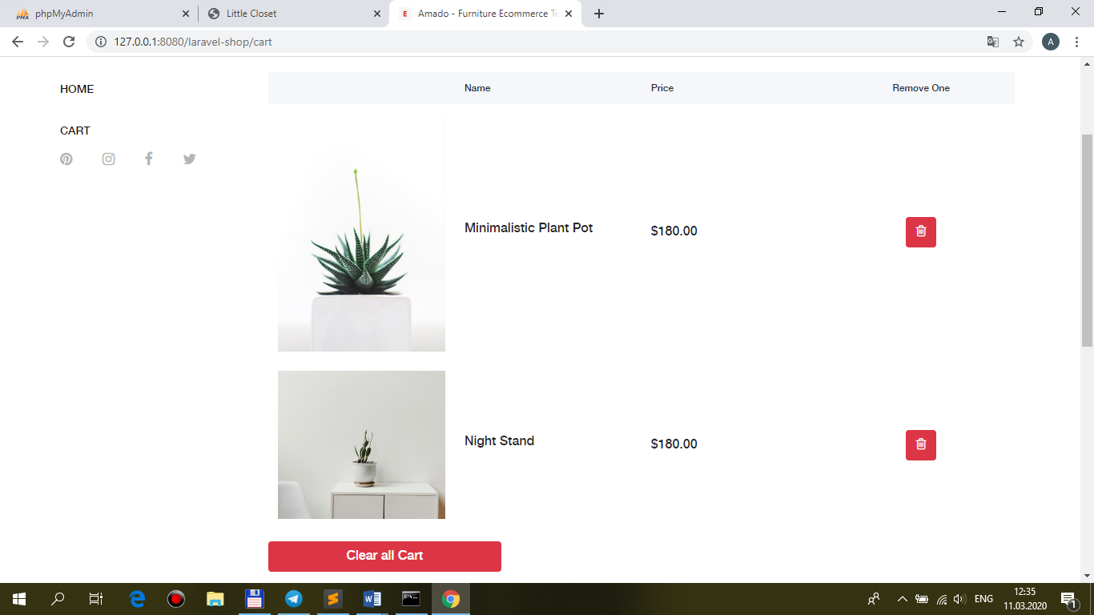

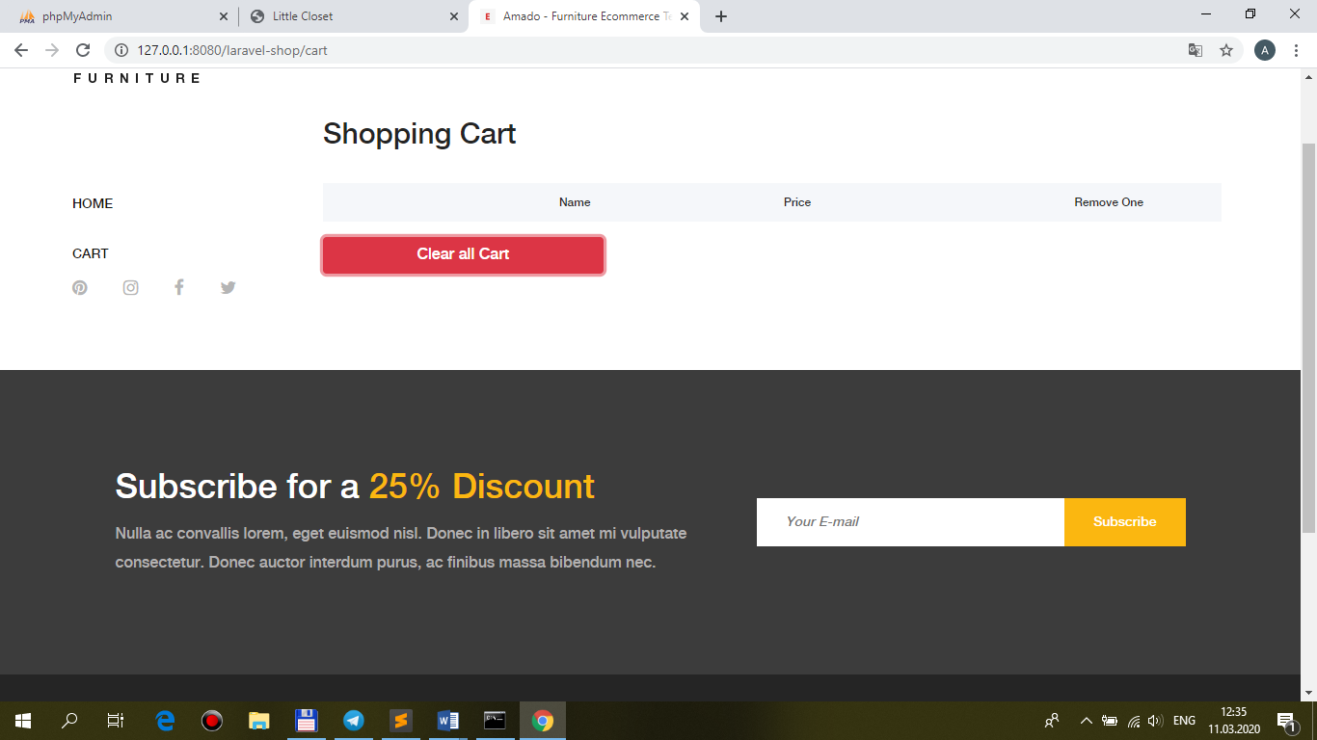

2.**Git-push/clone**

-**создайте** на **github** (в **своем аккаунте**) репозиторий **laravel-shop** (если уже **был создан**, **удалите** и создайте **пустой заново**);

-сделайте **push** содержимого проекта **laravel-shop** **из Vagrant** (**init, config, remote, add, commit, push**);

-**удалите** проект **laravel-shop из Vagran**t (предварительно сделайте копию тут же в Windows) и сделайте **clone** проекта **laravel-shop** **в var/www/html из github**;

-**запустите** склонированный проект **на Vagrant** (предварительно выполните 3 необходимые команды php artisan …).